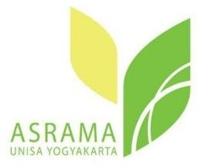

**ASRAMA MAHASISWA**

**UNIVERSITAS ‘AISYIYAH YOGYAKARTA**

Jl. Ring Road Barat No.63 Mlangi, Nogotirto, Gamping, Sleman, D.I. Yogyakarta, 55292

telp: (0274) 446919[9 www.asrama.unisayogya.ac.id](http://www.unisayogya.ac.id/) | [asrama@unisayogya.ac.id](mailto:asrama@unisayogya.ac.id)

**PENGUMUMAN**

**No. 477/UNISA/ASRAMA/V/2024**

**HASIL ASESMEN GELOMBANG 2**

**UNIVERSITAS ‘AISYIYAH YOGYAKARTA**

**TA. 2023/2024**



Diberitahukan kepada mahasiswa Universitas ‘Aisyiyah Yogyakarta TA. 2023/2024, Yang telah mengikuti bimbingan BAQ pada tanggal 4 Maret 2024 – 13 Juli 2024 dan telah melaksanakan Asesmen BAQ Peride 2, Berikut kami sampaikan link pengumuman Hasil Asesmen BAQ periode 2:

Link hasil pengumuman : <https://bit.ly/PengumumanHasilAsesmenBAQGelombang2>

Demikian pengumuman ini kami sampaikan, atas perhatiannya kami ucapkan terima kasih.



Yogyakarta, 23 Sya’ban 1445 H

4 Maret 2024

Mengetahui,

Ketua Asrama UNISA Yogyakarta.

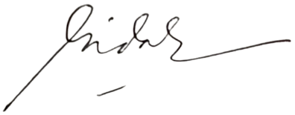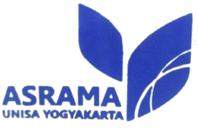

(Dwi Wahyuning Indah Fajarwati, S.H.I., LL.M.)